|  |  |
| --- | --- |
| 产品名称Product name | 密级Confidentiality level |
| 小雅Plus | 内部公开 |
| 产品版本Product version | Total pages 共 22页 |
|  |

**小雅plus项目需求说明书**

|  |  |  |  |
| --- | --- | --- | --- |
| 拟制人： | 第01组全体成员 | 时间： | 2025/6/28 |
| 评审人： |  | 时间： |  |
| 批准人： |  | 时间： |  |

**华中师范大学**

**修订记录**

|  |  |  |  |
| --- | --- | --- | --- |
| **版本** | **日期** | **更改内容及原因** | **主要编写人** |
| 1.0 | 2025/6/28/ | 初稿，模板制定 | 赵耀 |
| 1.1 | 2025/7/4 | 优化完成 | 赵耀 |
|  |  |  |  |
|  |  |  |  |

**目录**

1 研发背景 4

2 用户对象 5

3 应用范围 7

4 术语定义 8

5 系统架构图 9

6 业务流程 10

6.1 **考试管理流程** 10

6.2 **学生考试流程** 11

6.3 阅卷与成绩分析 11

6.4 题库管理流程 12

6.5 异常处理流程 12

7 软件需求说明书 13

7.1 功能需求说明 13

7.2 非功能需求说明 14

7.3 核心流程功能需求说明 14

8 性能需求 17

9 可靠性需求 19

# 研发背景

随着教育信息化的快速发展，传统的考试方式已无法满足现代教学的需求。为了提高教学效率、优化考试流程，并更好地服务于师生，我们对现有的“小雅”App进行了全面升级，推出了“小雅Plus”在线考试系统。

“小雅”App作为一款基础的教育工具，虽然提供了一定的考试功能，但在题库管理、组卷灵活性、数据分析等方面存在不足。许多老师和学生反馈，希望能够更高效地设计考试、更便捷地参与考试，并获得更全面的成绩分析。为此，我们结合用户需求和技术发展趋势，开发了“小雅Plus”。

小雅Plus的核心目标：

提升教学效率：通过强大的题库管理和灵活的组卷功能，帮助老师快速设计考试内容，减少重复劳动。

优化考试体验：为学生提供直观的考试界面和多样化的题型支持，确保考试过程流畅、高效。

强化数据分析：为老师提供班级成绩的深度统计分析，帮助学生了解自身学习情况，促进教学相长。

升级亮点：

共享题库与个性化收藏：所有老师共享总题库，同时支持个人收藏，既促进资源共享，又满足个性化需求。

灵活的考试管理：支持考试状态的动态调整，老师可以随时发布、终止或修改考试，确保考试安排的灵活性。

智能阅卷与成绩分析：自动批改选择题，减轻老师负担；提供多维度的成绩分析，帮助老师精准掌握班级学习情况。

“小雅Plus”不仅是“小雅”App的功能升级，更是对教育信息化的一次深度探索。我们希望通过这一产品，为师生提供更智能、更便捷的在线考试解决方案，助力教育质量的全面提升。

# 用户对象

一、教师用户

1、核心功能需求

考题管理：

支持单选题、多选题、填空题、简答题、论述题、计算题等题型的创建与编辑。

题目属性需包含：题干、答案、分值、课程关联、难度标签（可选）。

支持题目批量导入（如Excel模板）。

题库管理：

总题库：所有教师共享，支持按课程、题型、考频筛选题目。

个人题库：教师可收藏总题库题目，或创建私有题目（仅自己可见）。

题目修改后自动更新“最后修改人”字段，并保留历史版本（可选）。

组卷与考试管理：

灵活组卷：从题库中拖拽题目生成试卷，支持手动调整题目顺序与分值。

考试设置：需配置考试时间（开始/结束）、总分、是否自动发布。

权限控制：支持将试卷编辑权限共享给其他教师（协同组卷）。

阅卷功能：

自动阅卷：选择题系统自动评分，支持多选答案部分得分（如答对一半得50%分值）。

手动阅卷：主观题提供评分框（可输入分数或扣分），支持批注反馈。

异常处理：未批改题目需高亮提醒，支持批量提交成绩。

成绩分析：

班级维度：最高分、最低分、平均分、标准差、及格率。

题目维度：每题正确率，标记高频错题。

导出功能：支持Excel/PDF格式导出成绩报告。

2、非功能性需求：

性能要求：组卷操作响应时间≤2秒，成绩统计生成时间≤5秒（100人以内班级）。

数据安全：教师仅能管理自己创建的考试和课程关联的班级数据。

2. 学生用户

1、 核心功能需求

考试参与：

考试列表：显示已发布且未截止的考试，按时间排序。

答题界面：

选择题：单选/多选按钮，支持标记疑问题目。

主观题：文本输入框（填空题限制字数，简答题支持图片上传）。

防作弊：页面全屏锁定（禁止切换标签页），自动保存答案（每30秒）。

成绩查询：

个人成绩单：显示总分、每题得分/满分、正确答案（选择题）与教师批注（主观题）。

错题回顾：支持按课程、考试筛选错题，生成错题本（可导出）。

2、 非功能性需求

兼容性：支持Chrome/Firefox/Edge浏览器及移动端H5适配。

容错性：网络中断时自动缓存答案，恢复连接后提交。

3. 管理员用户

1、 核心功能需求

用户与课程管理：

批量导入：通过Excel导入学生/教师信息（姓名、学号/工号、学院）。

选课关联：手动绑定学生-课程-教师关系（支持按班级批量操作）。

账号重置：强制重置用户密码（如忘记密码时）。

系统监控：

日志审计：记录用户登录、考试操作（如删除题目）等关键行为。

资源预警：监控数据库存储空间，超阈值时通知管理员。

2、 非功能性需求

权限隔离：管理员无权查看考试具体内容（如题目、答案）。

备份策略：每日凌晨自动备份数据库，保留最近7天备份。

四、特殊场景需求

考试冲突处理：

若学生同时段有多场考试，系统需提示冲突并禁止进入。

异常提交：

考试截止时未提交的试卷，系统自动强制提交（保存已答题目）。

题目争议：

学生可对主观题评分发起申诉，教师需重新审核并更新成绩。

# 应用范围

1. 核心应用场景

1.1 学校教育场景

课堂测验：

支持教师快速创建随堂测验（10-15题），即时发布并统计正确率。

需适配机房环境（如统一IP段访问、离线缓存题目）。

期中/期末考试：

支持大规模并发考试（单场最多500人），自动分配监考规则（如随机题目顺序）。

提供防作弊功能：题目乱序、选项乱序、全屏锁定。

作业批改：

教师发布带答案的练习卷，学生提交后系统自动核对客观题答案。

1.2 培训机构场景

技能认证考试：

支持证书关联考试（通过后系统生成电子证书，含唯一编号）。

题目类型需包含实操题（如编程题、设计题上传作品）。

学习效果评估：

按章节生成测试卷，自动分析学员薄弱知识点。

1.3 企业内训场景

员工考核：

与企业OA系统集成，自动同步部门人员名单至考试分组。

支持匿名考试（隐藏考生姓名，仅显示工号）。

培训测试：

培训视频/文档学习后，强制通过关联测试方可获得学分。

# 术语定义

|  |  |
| --- | --- |
| 术语 | 解释 |
| 局域网 | 即在某一区域内由多台计算机和相关设备通过网络连接设备，相互连接而形成的计算机网络，覆盖范围通常局限于一个办公室、一个校园或一个家庭等相对较小的区域。在局域网中，设备之间可以进行高速的数据传输，为聊天软件提供了基础的网络环境。例如，一个公司的办公网络，将公司内的电脑、打印机、服务器等设备连接在一起，使它们可以互相通信。 |
| IP地址 | 是分配给网络设备的一个唯一标识符，用于在网络中标识设备的位置。在局域网中，设备通常被分配一个私有 IP 地址，如常见的 192.168.x.x 或 10.x.x.x 等地址段。IP 地址是实现设备之间通信的基础，就像现实中的家庭住址，用于确定信息发送和接收的目的地 |
| 消息队列 | 是一种存储消息的数据结构，用于存储待发送或待处理的消息。在局域网聊天软件中，消息队列可以暂时存储用户发送的消息，等待接收方接收，或在网络繁忙时存储未及时处理的消息，确保消息的有序处理和存储，避免消息丢失。 |
| 用户界面 | 是用户与聊天软件交互的界面，包括输入框、消息显示区域、联系人列表、菜单等元素。良好的用户界面设计可以提高用户使用聊天软件的体验，使用户方便地进行各种操作，如输入和发送消息等。 |
| 考频 | 题目被用于组卷的次数统计指标。 |

# 系统架构图

教师端构架图

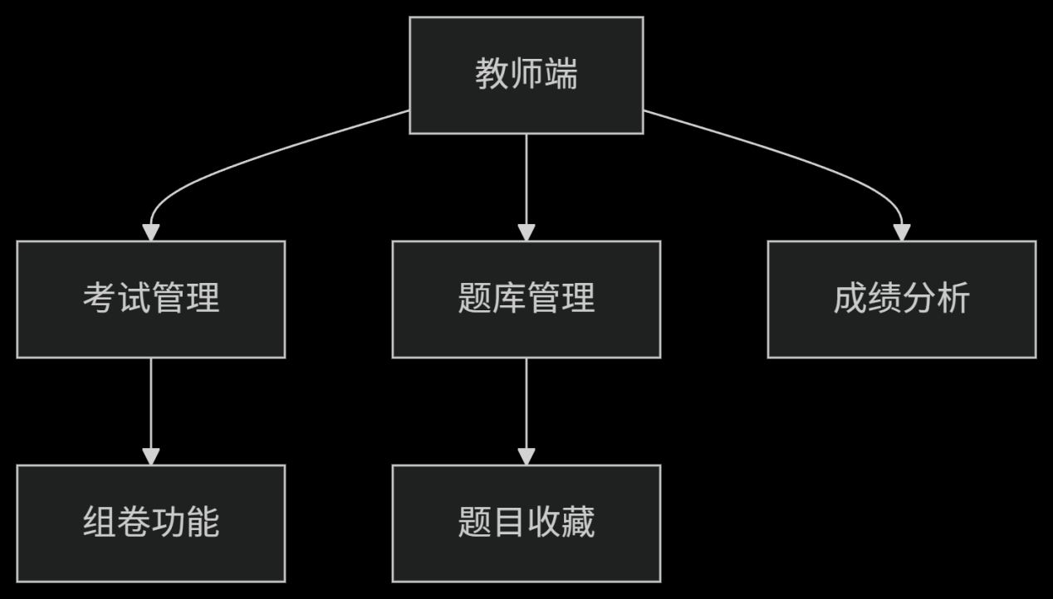

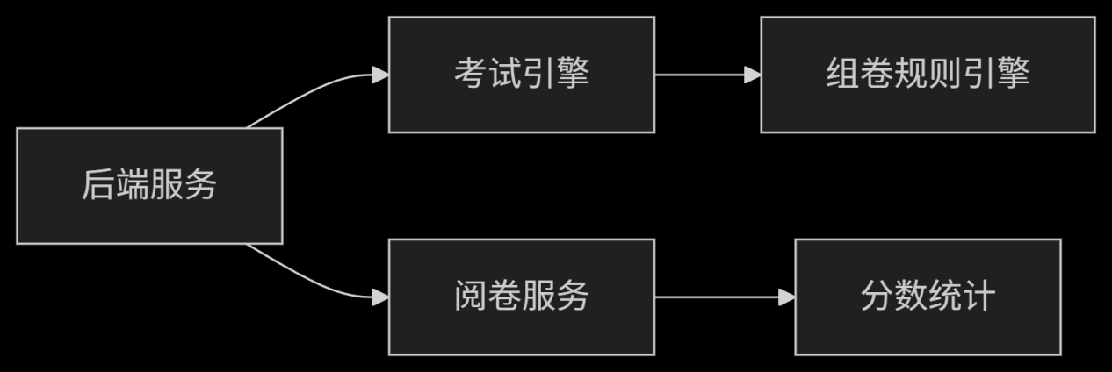

学生端构架图

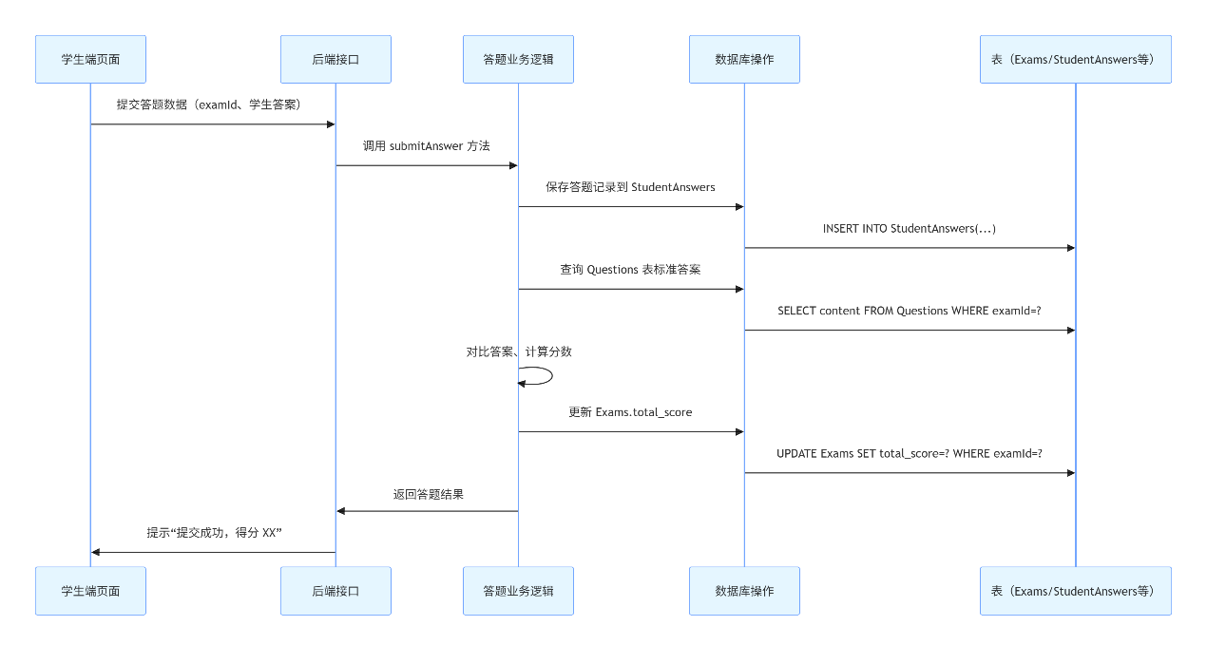

# 业务流程

**1. 考试管理流程**

**1.1 考试创建与发布**

**教师操作：**

**登录系统 → 进入"考试管理" → 点击"新建考试"**

**填写考试信息：**

**考试名称、关联课程**

**时间设置（开始/结束时间）**

**总分值、及格线（默认60%）**

**组卷方式选择：**

**手动组卷：从题库逐题选择**

**自动组卷：设置题型/难度/数量，系统随机选题**

**系统处理：**

**校验总分一致性（各题分值总和=考试总分）**

**生成试卷唯一ID，状态标记为"未发布"**

**考试发布：**

**手动发布：教师点击"发布"按钮**

**定时发布：到达预设开始时间自动发布**

**状态流转：未发布 → 已发布 → 进行中 → 已结束**

**2. 学生考试流程**

**2.1 考试参与**

**考前准备：**

**学生登录 → 查看"待考列表" → 点击"进入考试"**

**系统验证：**

**时间有效性（是否在考试时段内）**

**设备检测（禁止多终端登录）**

**答题过程：**

**题型处理：**

**选择题：单选/多选按钮，支持标记"不确定"**

**主观题：文本框带字数统计（如简答题限500字）**

**防作弊机制：**

**页面全屏锁定，切换窗口自动交卷**

**每30秒自动保存答案**

**交卷处理：**

**手动提交：点击"交卷"按钮 → 二次确认**

**超时强制提交：到达结束时间自动提交**

**3. 阅卷与成绩分析流程**

**3.1 批改阶段**

**自动批改（客观题）：**

**系统比对答案：**

**单选题：精确匹配（如A/B/C）**

**多选题：部分得分（如正确答案AB，提交A得50%）**

**手动批改（主观题）：**

**教师端显示待批改列表 → 逐题评分**

**支持批注：可添加文字反馈（如"论述不完整"）**

**3.2 成绩生成**

**系统计算：总分=客观题得分+主观题得分**

**数据分析：**

**班级平均分/最高分/最低分**

**题目正确率统计（标记高频错题）**

**4. 题库管理流程**

**4.1 题目新增**

**教师操作：**

**进入"题库管理" → 点击"新建题目"**

**填写内容：**

**题型（选择/填空/简答）**

**题干与选项（支持LaTeX公式）**

**标准答案与解析**

**系统处理：**

**题目ID自动生成（规则：课程缩写+8位哈希）**

**权限控制：仅创建者或管理员可删除**

**4.2 题目使用**

**组卷时显示题目使用次数（考频）：**

**修改记录：保留历史版本（时间戳+修改人）**

**5. 异常处理流程**

**5.1 网络中断**

**学生端：本地缓存答案，恢复连接后自动同步**

**教师端：组卷过程中断提示"草稿已自动保存"**

**5.2 数据冲突**

**并发批改：后提交的评分覆盖前次结果（需弹窗确认）**

# 软件需求说明书

## 7.1 功能需求

1. 教师端核心功能

- 考题管理：

- 支持单选题、多选、填空、简答、论述、计算等题型创建与编辑，包含题干、答案、分值、课程关联等属性，支持难度标签（可选）。

- 支持题目批量导入（如Excel模板）。

- 题库管理：

- 总题库：教师共享，支持按课程、题型、考频筛选题目。

- 个人题库：可收藏总题库题目或创建私有题目（仅自己可见）。

- 题目修改后自动记录“最后修改人”，支持历史版本保留（可选）。

- 组卷与考试管理：

- 灵活组卷：支持手动选题、拖拽排序、调整分值，或自动组卷（按题型/难度/数量随机生成）。

- 考试设置：配置考试时间、总分、自动发布规则，支持共享试卷编辑权限（协同组卷）。

- 阅卷功能：

- 自动批改：选择题自动评分，多选题支持部分得分（如答对一半得50%）。

- 手动批改：主观题提供评分框和批注反馈，未批改题目高亮提醒，支持批量提交成绩。

- 成绩分析：

- 班级维度：最高分、最低分、平均分、标准差、及格率。

- 题目维度：每题正确率、高频错题标记，支持Excel/PDF报告导出。

2. 学生端核心功能

- 考试参与：

- 显示已发布考试列表（按时间排序），支持全屏锁定防作弊（禁止切换标签页），每30秒自动保存答案。

- 答题界面：选择题支持标记疑问题目，主观题（如简答题）支持图片上传和字数限制。

- 成绩查询：

- 个人成绩单：显示总分、每题得分、正确答案（选择）及教师批注（主观题）。

- 错题回顾：按课程/考试筛选错题，生成可导出的错题本。

3. 管理员端核心功能

- 用户与课程管理：

- 批量导入师生信息（Excel），手动绑定学生-课程-教师关系（支持班级批量操作），重置用户密码。

- 系统监控

- 日志审计：记录登录、考试操作等关键行为。

- 资源预警：监控数据库存储空间，超阈值通知管理员。

4. 特殊场景功能

- 考试冲突处理：检测学生同时段多场考试并禁止进入。

- 异常提交：考试截止时自动强制提交已答题目。

- 题目争议申诉：学生可对主观题评分发起申诉，教师重新审核后更新成绩。

**7.2**、非功能需求

1. 性能需求

- 响应时间：

- 登录验证：≤2秒（含界面渲染）。

- 组卷操作：≤2秒，成绩统计（100人班级）：≤5秒。

- 消息发送/接收（文本）：≤1秒，文件传输（10MB）：≤10秒。

- 吞吐量：

- 消息处理：≥100条/秒，群组（50人）消息无明显延迟。

- 文件传输：100Mbps局域网下≥10MB/s。

- 资源占用：

- 客户端CPU：正常使用≤30%，峰值≤80%；内存：初始≤50MB，峰值≤200MB。

2. 可靠性需求

- 错误处理：

- 网络中断：自动缓存答案/草稿，恢复后同步；文件传输支持断点续传。

- 数据冲突：并发批改时提示确认，避免覆盖；数据包解析错误时忽略并记录。

- 数据安全：

- 教师仅管理关联课程数据，管理员无权查看考试内容；每日自动备份数据库，保留7天备份。

- 系统稳定性：

- 客户端支持Windows、Linux、macOS，连续运行24小时无崩溃；兼容Chrome/Firefox/Edge及移动端H5。

3. 兼容性与扩展性

- 兼容性：支持主流浏览器及移动端H5，适配机房统一IP环境和离线缓存。

- 扩展性：支持后续新增视频题、编程题等题型，或集成企业OA系统。

**7.3**、核心流程需求

1. 考试管理流程

- 创建考试→填写信息→选择组卷方式→系统校验→发布（手动/定时）→状态流转（未发布→进行中→已结束）。

2. 学生考试流程

- 登录→查看待考列表→进入考试→系统验证（时间/设备）→答题→交卷（手动/超时强制）。

3. 阅卷与分析流程

- 自动批改客观题→手动批改主观题→生成总分→多维度成绩分析。

# 性能需求

一、响应时间

（一）登录模块

用户输入用户名并点击登录后，系统需在 2秒内 完成验证并跳转至主界面，包含网络传输、服务器处理及客户端渲染时间。

（二）考试操作

1. 组卷操作：教师从题库选题组卷（含拖拽、调整顺序等），单次操作响应时间≤2秒。

2. 成绩统计：100人以内班级的成绩分析（如平均分、及格率）生成时间≤5秒。

3. 考试加载：学生进入考试界面（含试题渲染）耗时≤3秒，大规模并发考试（500人）加载时间≤5秒。

（三）数据交互

1. 消息通知：教师发布/终止考试、学生状态更新（如在线/离线）等通知，需在1秒内同步至相关用户。

2. 文件传输：支持≤10MB文件上传（如编程题附件），传输耗时≤10秒；≤5MB图片传输耗时≤5秒。

二、吞吐量

（一）并发考试

系统支持单场考试 500人并发 答题，确保答题操作（如选项选择、文本输入）实时响应，无明显卡顿。

（二）数据处理

1. 客观题批改：系统每秒可自动批改 1000道选择题（含多选、单选）。

2. 成绩导出：支持1000人规模的成绩数据以Excel/PDF格式导出，耗时≤15秒。

三、资源占用

（一）客户端（学生/教师端）

1. CPU占用率：正常考试/组卷过程中，CPU占用率≤30%；大规模操作（如批量导入1000道题）时≤60%。

2. 内存占用：初始运行内存≤100MB，长时间使用（如连续考试2小时）≤250MB。

（二）服务器端

1. CPU占用率：支持500人并发考试时，CPU占用率≤70%；峰值负载（如多场考试同时进行）≤85%。

2. 内存占用：500人并发场景下，内存占用≤2GB，确保系统稳定运行。

四、可扩展性

（一）用户规模扩展

系统架构支持通过增加服务器节点，逐步扩展至 5000人以上 用户规模，确保新增用户时响应时间、吞吐量等指标波动≤20%。

（二）功能扩展

预留接口支持后续新增功能（如视频监考、AI智能阅卷），新增功能对现有性能影响≤15%。

五、环境兼容性

（一）操作系统

支持Windows 10/11、macOS 12+、Linux（Ubuntu/Debian主流版本）。

（二）浏览器

兼容Chrome 90+、Edge 90+、Firefox 85+，移动端支持H5适配（iOS Safari 14+、Android Chrome 90+）。

六、可靠性指标

（一）数据一致性

1. 考试过程中网络中断，客户端自动缓存答案，恢复连接后10秒内完成数据同步。

2. 文件传输采用MD5校验，确保传输前后文件完整性一致，错误率≤0.01%。

（二）故障恢复

1. 服务器故障时，备用节点需在30秒内接管服务，保障考试不中断。

2. 每日凌晨自动备份数据库，保留最近7天备份，数据恢复耗时≤1小时（针对10GB数据量）。

说明：以上性能指标基于 100Mbps局域网环境 测试，若网络升级至1Gbps，文件传输、数据处理等速度需同比提升。

# 可靠性需求

一小雅Plus在线考试系统可靠性需求说明

一、错误处理与恢复机制

（一）网络中断处理

1. 学生端：考试过程中网络中断时，系统自动缓存已答答案至本地，网络恢复后10秒内自动同步至服务器，确保答题进度不丢失。

2. 教师端：组卷或阅卷过程中网络中断，系统提示“操作草稿已自动保存”，重新连接后可继续编辑，避免重复劳动。

3. 服务器端：检测到客户端断开连接后，保留用户当前状态（如考试进度、组卷草稿）30分钟，超时未恢复则自动释放资源。

（二）数据操作异常处理

1. 登录异常：用户名错误、数据库连接失败等情况，系统返回明确错误代码（如“E001-用户名不存在”），并记录日志供管理员排查，同时确保服务器不崩溃。

2. 并发冲突：多人同时修改同一试卷时，后提交的修改需弹窗确认是否覆盖前序操作，避免数据丢失。

3. 文件传输失败：支持断点续传，中断后可从上次传输进度继续；若文件损坏，系统自动校验并提示重新传输，错误率≤0.01%。

二、数据完整性与一致性

（一）存储安全

1. 用户信息：通过MySQL/ODBC数据库存储用户信息（如教师、学生账号），采用字段级加密（如密码SHA256加密），防止数据泄露。

2. 考试数据：试卷内容、答题记录等敏感数据存储于独立数据库表，与用户信息表隔离，避免越权访问。

（二）传输校验

1. 消息验证：文本消息、文件传输均添加时间戳+校验和（如CRC32），接收方验证失败时自动请求重传。

2. 客观题批改：选择题答案比对采用精确匹配算法，确保评分结果与标准答案一致，误差率为0。

三、系统稳定性保障

（一）客户端兼容性

1. 操作系统：支持Windows 10/11、macOS 12+、Ubuntu 20.04+，确保不同平台下界面布局、功能逻辑一致。

2. 浏览器适配：兼容Chrome 90+、Edge 90+、Firefox 85+，移动端支持H5自适应布局，避免因浏览器差异导致功能异常。

（二）压力测试指标

1. 连续运行：客户端连续运行24小时无崩溃，CPU占用率≤30%，内存泄漏≤5MB/小时。

2. 并发考试：500人同时在线考试时，服务器端CPU占用率≤70%，响应时间波动≤15%，确保系统不卡顿、不中断。

四、容错与权限控制

（一）用户操作容错

1. 输入校验：

- 考试时间设置：禁止结束时间早于开始时间，提示“时间范围无效”。

- 题目分值：组卷时自动校验总分一致性，避免出现“总分≠各题分值之和”的错误。

2. 防作弊机制：

- 考试界面全屏锁定，切换窗口超过5次自动交卷。

- 主观题图片上传限制≤5MB，防止恶意上传大文件占用资源。

（二）权限隔离

1. 教师权限：仅能访问自己创建的考试和关联课程的数据，无法查看其他教师的私有题目或非关联班级成绩。

2. 管理员权限：禁止查看考试具体内容（如题目、答案），仅可进行用户管理、系统监控等操作，权限通过角色控制（RBAC）实现。

五、灾难恢复与备份策略

（一）数据备份

1. 备份频率：

- 每日凌晨1点自动备份用户信息、考试记录、题库数据，保留最近7天备份。

- 每周日凌晨备份文件存储（如学生上传的图片、附件），保留最近4周备份。

1. 备份验证：每周进行一次备份数据恢复测试，确保恢复成功率≥99%。

（二）应急响应

1. 服务器故障：主服务器宕机时，备用服务器需在30秒内接管服务，通过负载均衡机制切换，保障考试不中断。

2. 数据恢复：因误操作或硬件故障导致数据丢失时，支持通过备份文件在2小时内恢复至最近可用状态（针对10GB数据量）。

六、异常场景处理

（一）考试冲突

学生同时段有多场考试时，系统提前24小时弹窗提示冲突，并禁止进入冲突场次，避免误操作。

（二）成绩争议

学生对主观题评分发起申诉后，系统自动标记该试卷，教师需在48小时内重新审核并更新成绩，确保流程可追溯。

（三）资源预警

数据库存储空间超过80%阈值时，系统自动向管理员发送邮件/短信预警，提示清理日志或扩展存储，避免服务中断。

说明：本可靠性需求基于局域网环境设计，需结合定期压力测试（如每月一次模拟500人并发考试）验证，确保系统在极端场景下仍能稳定运行。